**Отчет: Задание 1.**

**Характеристика CPU:**

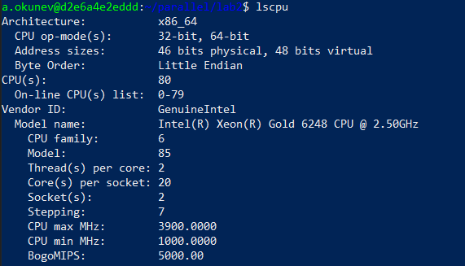

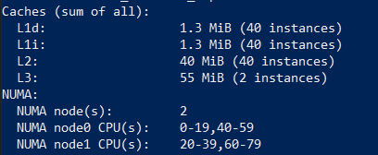

**Наименование сервера:**



**Кол-во NUMA node:**





**Память каждой ноды:**





**Операционная система:**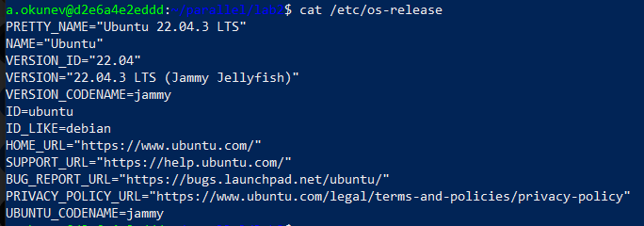

**Результат измерений:**

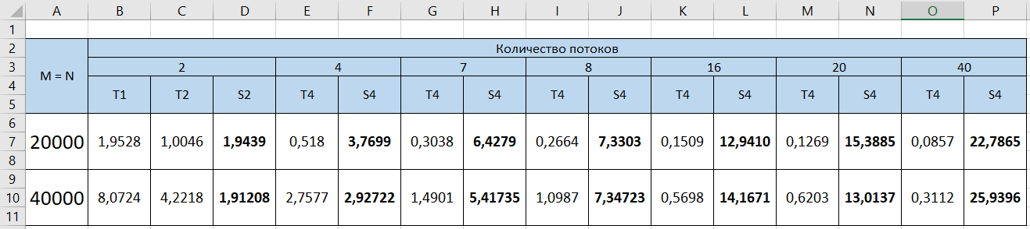

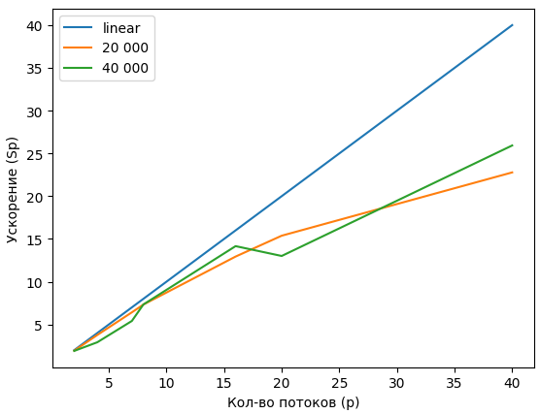

**Вывод:**

При вычислении, используя меньше 20 потоков, ожидаемое ускорение соответствует **линейному** с точностью до накладных расходов на активацию параллельных потоков. При 40 потоках ускорение соответствует **логарифмическому**. Так же виден рост ускорения с увеличением размера матрицы. Оптимизация доступа к памяти (параллельная инициализация массивов) никак не повлияла на ускорение. Это происходит из-за автоматического балансирования NUMA-узлов ядром Linux:



**Отчет: Задание 2.**

**Измерения производились на той же машине, на тех же NUMA-узлах.**

**Результат измерений:**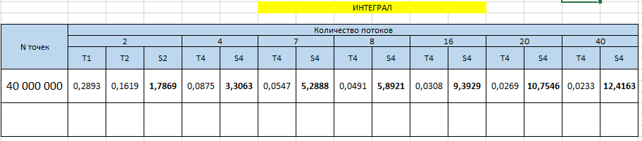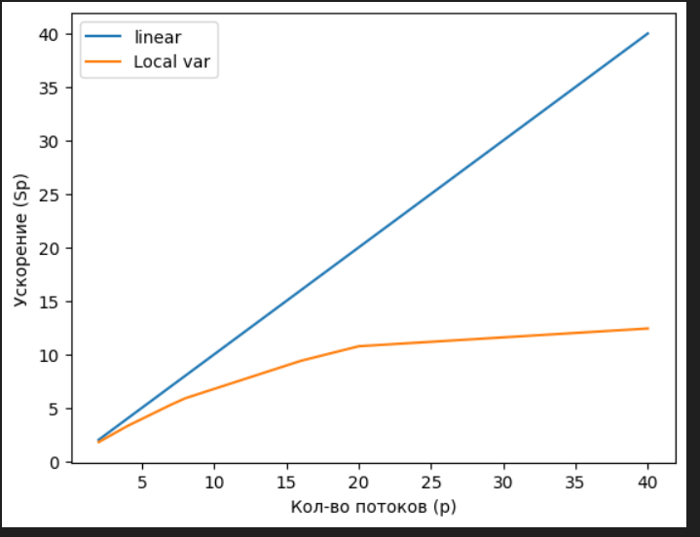

**Вывод:**

Программа показывает линейное ускорение при вычислении до 8 потоков, дальше происходит падение ускорения, начиная с 10 потоков – логарифмическое ускорение. Циклическое распределение итераций по потокам не повлияло на ускорение:

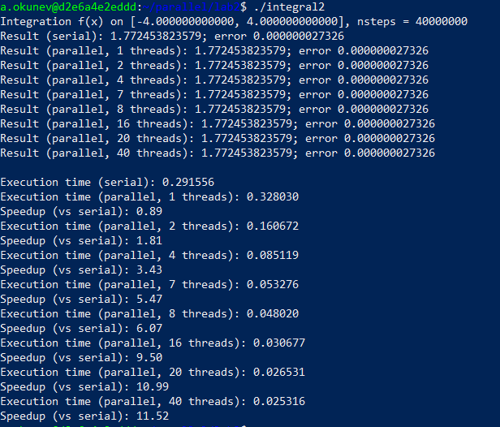

**Отчет:Задание 3**